MEMORIAL DESCRITIVO
Reforma de Banheiro ANIMA
1. OBJETIVO DA REFORMA
O presente memorial descritivo tem como objetivo descrever os serviços e materiais previstos para a reforma dos banheiros do ANIMA Wellness Club, visando a modernização do ambiente, melhoria da funcionalidade, acessibilidade, conforto dos usuários e adequação estética do espaço.
2. SERVIÇOS PRELIMINARES
Serão realizados inicialmente os serviços de preparação do ambiente, incluindo:
- Isolamento da área em reforma;
- Remoção de revestimentos existentes;
- Demolição de louças, metais e divisórias danificadas;
- Retirada de forro, portas e demais elementos comprometidos;
- Limpeza e descarte adequado dos resíduos gerados pela obra.

3. ALVENARIA E ADEQUAÇÕES
Serão executadas adequações em alvenaria para redistribuição dos ambientes internos, criação de novos pontos hidráulicos e elétricos, além da regularização de paredes e pisos para recebimento dos novos acabamentos.

4. INSTALAÇÕES HIDRÁULICAS
As instalações hidráulicas serão revisadas e adequadas conforme o novo layout do banheiro, incluindo:
- Substituição de tubulações comprometidas;
- Instalação de novos pontos de água e esgoto;
- Instalação de registros de pressão;
- Adequação do sistema de drenagem;
- Instalação de ralos lineares e sifonados.
Todos os materiais hidráulicos deverão seguir as normas técnicas vigentes.

5. INSTALAÇÕES ELÉTRICAS
Será executada a revisão completa das instalações elétricas, contemplando:
- Novos pontos de iluminação;
- Instalação de tomadas conforme necessidade;
- Iluminação em LED;
- Interruptores e tomadas novos;
- Adequação do quadro elétrico, caso necessário.
As novas luminárias deverão, preferencialmente, seguir o modelo a seguir:
Plafon Luminária Zieg Com Spots Direcionáveis PRETO
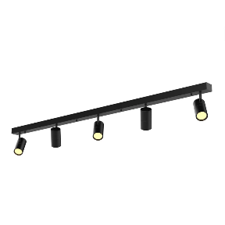

6. REVESTIMENTOS
Os pisos e paredes receberão novos revestimentos cerâmicos ou porcelanatos de alta resistência, adequados para áreas molhadas e de grande circulação.
Características previstas:
- Piso antiderrapante;
- Revestimentos de fácil limpeza;
- Acabamento moderno e resistente à umidade.
6.1 Pisos
Porcelanato antiderrapante com acabamento Grip ou ABS cinza ou cimento queimado.
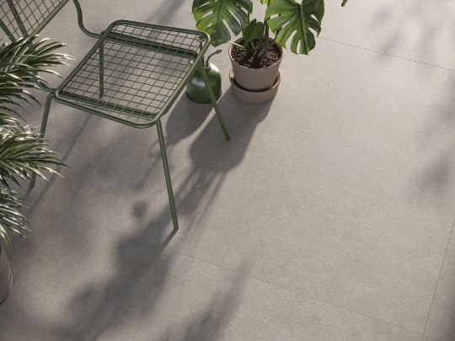
6.2 Paredes
BOX e banheiro: Porcelanato antiderrapante com acabamento Grip ou ABS cinza ou cimento queimado.
Demais paredes: Pintura comum cor Elefante Africano SUVINIL


7. FORRO E PINTURA
O ambiente receberá forro com estética industrial contemporânea, mantendo parte da infraestrutura aparente como elemento compositivo do projeto arquitetônico.
O conceito prevê:
- vigas aparentes;
- instalações aparentes organizadas;
- tubulações e eletrocalhas expostas;
- acabamento contemporâneo e funcional;
- valorização do pé-direito do ambiente.
As estruturas aparentes deverão receber acabamento em pintura apropriada, preferencialmente em tons escuros, como preto fosco, grafite ou chumbo, proporcionando unidade visual ao projeto.
As áreas de pintura receberão:
- Massa corrida/acrílica;
- Pintura fosca;
- Acabamento em cores neutras e contemporâneas.

8. LOUÇAS E METAIS
Serão instalados novos equipamentos sanitários, incluindo:
- Bacias sanitárias com caixa acoplada ou válvula;
- Bancadas com cubas;
- Torneiras com fechamento automático ou temporizado;
- Chuveiros;
- Espelhos;
- Acessórios como papeleiras, saboneteiras e barras de apoio.

8.1 LOUÇAS
Cuba Redonda de Sobrepor 30cm Branco Slim- 2 unidades

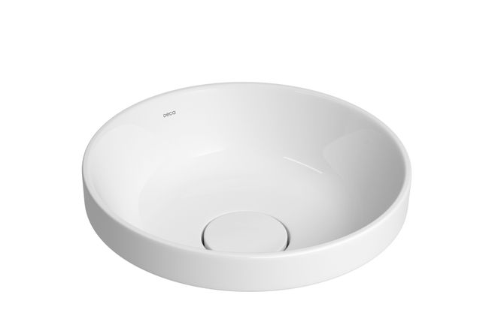
Lavatório Suspenso de Canto Branco Izy- 2 unidades
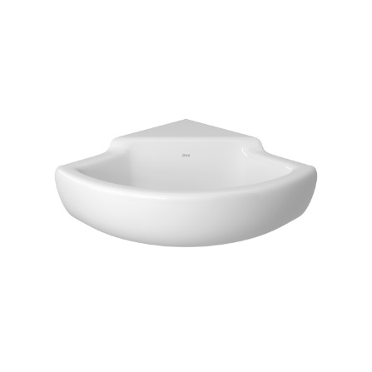
Bacia para Caixa Acoplada Branco Lk – 4 unidades
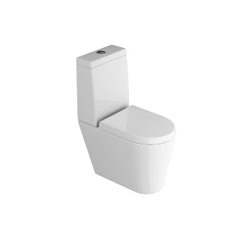

8.2 METAIS
Chuveiro com Tubo de Parede 12,4cm Cromado Acqua Plus- 4 unidades
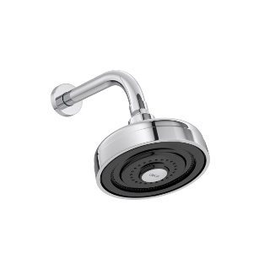
Acabamento Monocomando para Chuveiro Cromado Level- 8 unidades
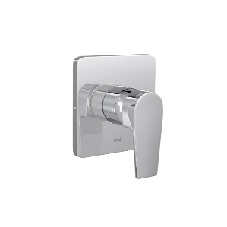
Acabamento para Registro de Pressão Até 1" com Mecanismo 1/2 Volta Cromado Duna Clássica- 6 unidades
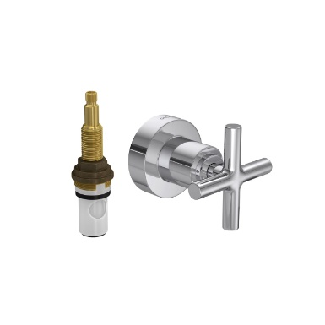
Prateleira Aberta 40cm Branco Jader Almeida- 4 unidades
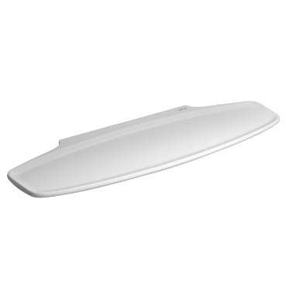
Barra Lateral Fixa 30cm Conforto Inox Conforto- 2 unidades
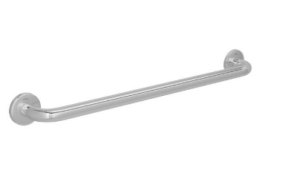
Barra de Apoio Conforto 70cm Aço Polido Conforto- 2 unidades
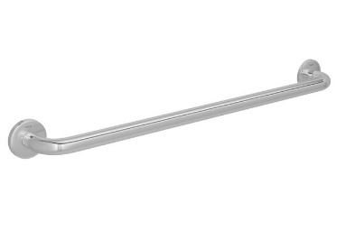
Barra de Apoio Conforto 80cm Aço Polido Conforto- 2 unidades
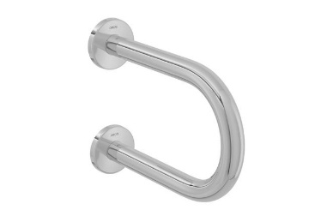
Barra de Apoio Conforto 40cm Aço Polido Conforto- 4 unidades
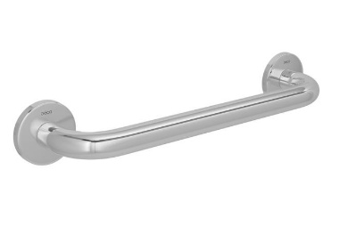

Porta Toalha Barra 50cm Cromado Deca You- 4 unidades
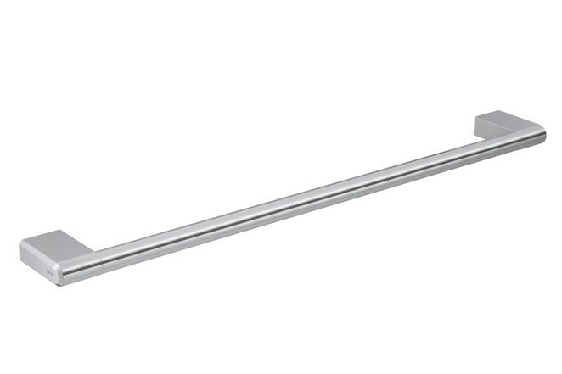

Torneira de Mesa Bica Média para Lavatório Cromado Level- 4 unidades
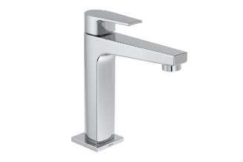

Dispenser para Sabão Líquido Cromado Decamatic- 4 unidades
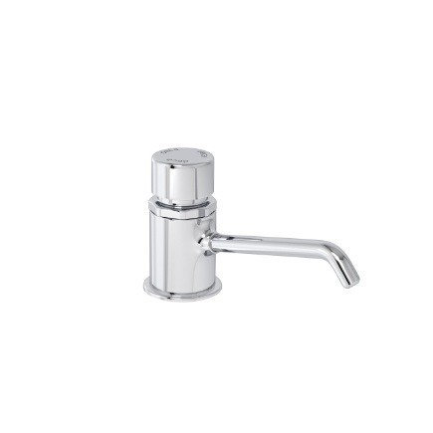
Porta Papel Higienico Rolão 400m Suporte P/ Cadeado Aço Inox- 3 unidades
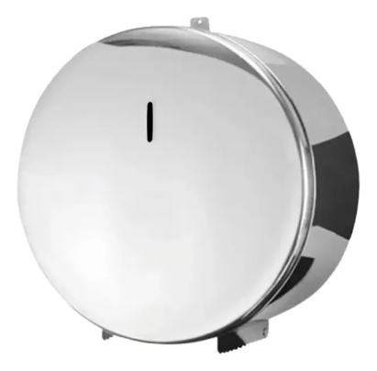
Toalheiro INOX – 3 unidades
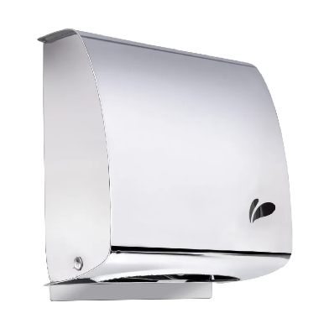
Ralo Metalplas Click com Caixilho 15x15cm Cromado- 8 unidades
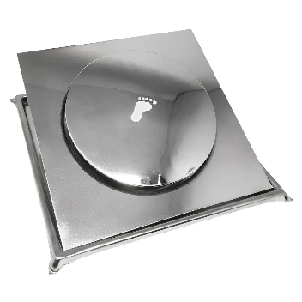

9.DIVISÓRIAS
As divisórias dos sanitários serão executadas em material resistente à umidade, impactos e produtos de limpeza, adequado para ambientes de uso coletivo e alta circulação.
As cabines sanitárias poderão ser confeccionadas em:
- Laminado estrutural tipo TS estrutural, com espessura mínima de 10 mm.
As divisórias deverão apresentar:
- Alta durabilidade;
- Facilidade de higienização;
- Resistência à umidade;
- Ferragens em alumínio ou aço inox;
- Portas com sistema de fechamento livre/ocupado.
Nas áreas de banho, os boxes poderão ser executados em TS estrutural ou em vidro temperado, com espessura adequada e acabamento compatível com o projeto arquitetônico.
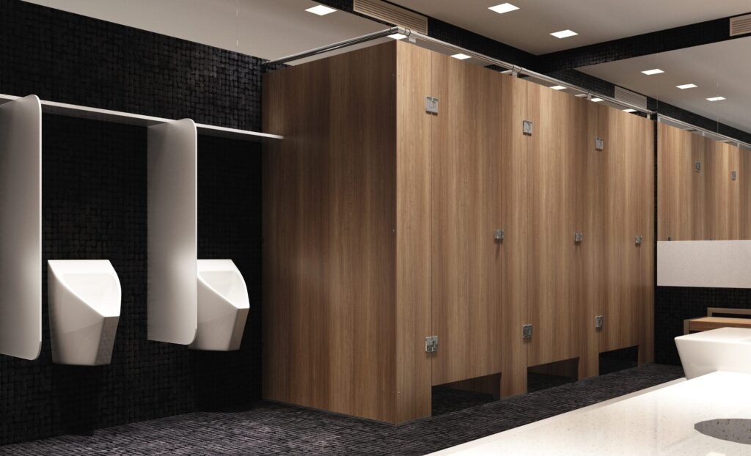
Preferência por madeiras com cores médias/escuras.

10. MARCENARIA
A marcenaria deverá ser executada seguindo os detalhamentos do projeto proposto seguindo as seguintes informações:
- MDF Ultra ou MDF Naval;
- acabamento amadeirado fosco;
- tons médios/quentes de madeira;
- iluminação LED embutida;
- ferragens pretas foscas;
- design reto e limpo.
Freijó Puro


11. ESQUADRIAS
As esquadrias do vestiário deverão seguir o conceito contemporâneo e funcional do projeto arquitetônico, priorizando resistência à umidade, durabilidade e facilidade de manutenção. Além disso, devem estar de acordo com os detalhamentos respectivos do projeto.
Serão utilizadas esquadrias em alumínio, vidro temperado ou materiais equivalentes, adequados para ambientes de alto fluxo e áreas molhadas.
Características previstas:
- perfis em alumínio com pintura eletrostática preta fosca ou anodizada;
- resistência à corrosão e umidade;
- acabamento minimalista;
- ferragens de alta durabilidade;
- vedação adequada contra umidade;
- Película fumê para garantir privacidade.
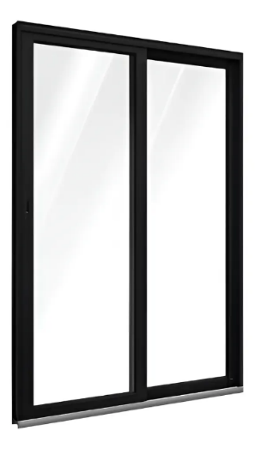 1,40 m X 2,10 m – 2 unidades
A porta do sanitário acessível deverá atender às exigências da ABNT NBR 9050, garantindo acessibilidade, segurança e conforto aos usuários com mobilidade reduzida.
Características previstas:
- vão livre mínimo de 80 cm;
- abertura com fácil acionamento;
- barra horizontal de apoio no lado interno;
- maçaneta tipo alavanca;
- resistência à umidade e ao uso intenso;
- acabamento compatível com o padrão estético do projeto.
A porta poderá ser executada em:
- alumínio;
- MDF Ultra/Naval revestido;
- laminado estrutural tipo TS;
- ou material equivalente resistente à umidade.
As ferragens deverão possuir acabamento anticorrosivo, preferencialmente em inox ou alumínio.
A sinalização indicativa de acessibilidade deverá ser instalada conforme normas vigentes, incluindo identificação visual na face externa da cabine.
O conjunto deverá garantir:
- área adequada para manobra de cadeira de rodas;
- facilidade de abertura;
- segurança e durabilidade para uso coletivo.
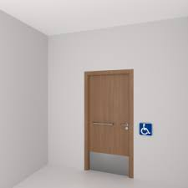

A porta dos demais banheiros serão em MDF, amadeirado médio/escuro, com o vão adequado de 80 centímetros.
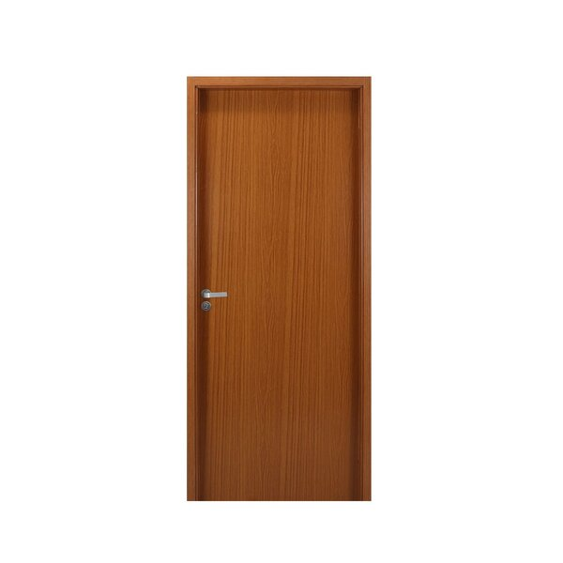 0,80m X 2,10m – 1 unidade

12. MOBILIÁRIO
Sauna: 1,50m X 1,50m – 2 unidades
Sauna Cabin Pequena – MULTIFORMA
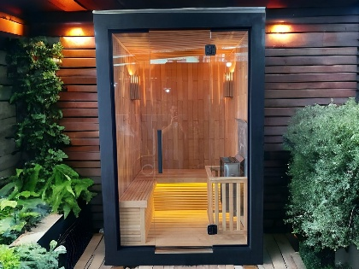

ICE: GELO PRO – 3 unidades Preta
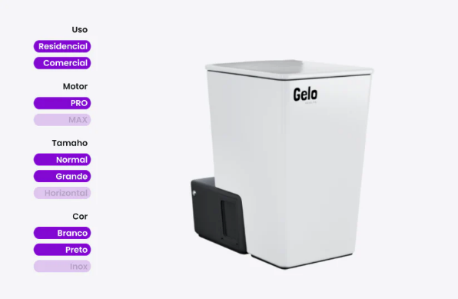

13.ACESSIBILIDADE
O banheiro deverá atender às exigências de acessibilidade conforme a NBR 9050, incluindo:
- Sanitário acessível;
- Barras de apoio;
- Área de manobra;
- Lavatório acessível;
- Sinalização adequada.

14. VENTILAÇÃO
Será implantada ventilação mecânica adequada, garantindo conforto térmico e controle de umidade no ambiente.
Exaustor mecânico
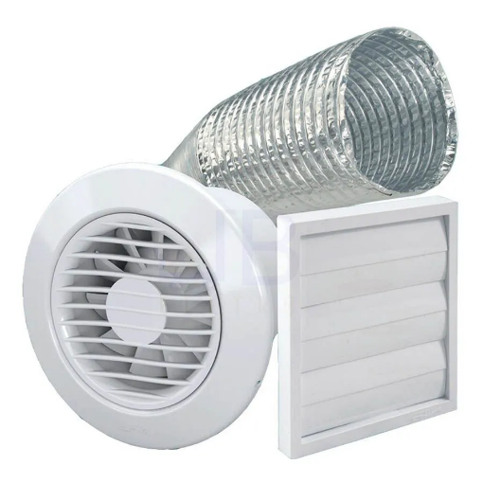
15. LIMPEZA FINAL
Ao término da obra será realizada limpeza geral do ambiente, remoção de resíduos remanescentes e entrega do banheiro em plenas condições de uso.

16. CONSIDERAÇÕES FINAIS
Todos os serviços deverão ser executados conforme normas técnicas vigentes, seguindo critérios de qualidade, segurança e durabilidade. Os materiais utilizados deverão possuir boa procedência e aprovação prévia da contratante.

